**РОССИЙСКАЯ ФЕДЕРАЦИЯ**

**УПРАВЛЕНИЕ ОБРАЗОВАНИЯ АДМИНИСТРАЦИИ ГОРОДА ТВЕРИ**

**МУНИЦИПАЛЬНОЕ ДОШКОЛЬНОЕ ОБРАЗОВАТЕЛЬНОЕ УЧРЕЖДЕНИЕ ДЕТСКИЙ САД № 163**

**ПАСПОРТ РАЗВИВАЮЩЕЙ ПРЕДМЕТНО - ПРОСТРАНСТВЕННОЙ СРЕДЫ**

**Старший возраст**

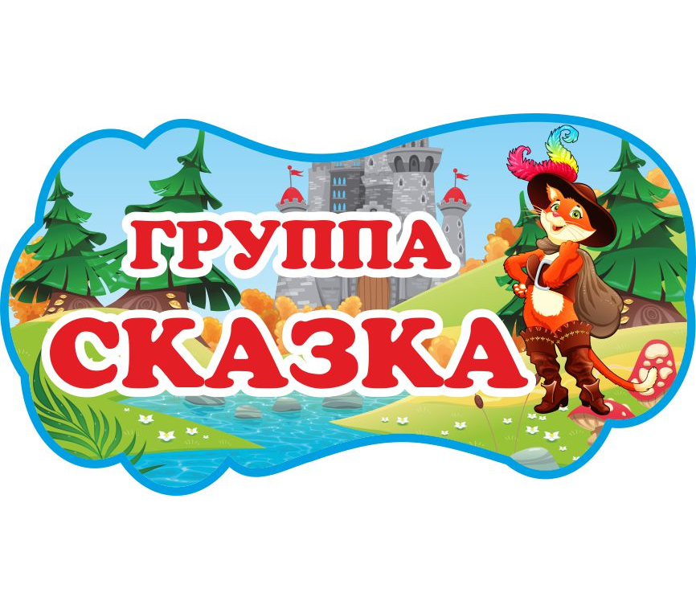

**Пояснительная записка**

Группа № 4 «Сказка » - МДОУ Детский сад № 163 г.Твери.

Центром всей образовательной работы группы является развивающая предметно – пространственная среда. Ей принадлежит ведущая роль в укреплении психофизического здоровья ребенка и его всестороннего развития, а также повышении компетентности родителей в вопросах воспитания и обучения детей. Группа - это копилка лучших традиций, поэтому задача воспитателя - сделать накопленный опыт живым, доступным, уметь творчески переносить его в работу с детьми, так организовать работу группы, чтобы воспитанники чувствовали себя в нем, как у себя дома.

Условиями полноценности функционирования группы является его методическое и организационное обеспечение, соответствующее современным требованиям, а также необходимое техническое оснащение и оборудование и пособия, а также игрового материала для детей.

Созданием развивающей предметно - пространственной среды и использование её потенциала для всестороннего развития каждого воспитанника занимаются два воспитателя группы:

Лазарева Елена Анатольевна- 1 квалификационная категория стаж работы 33 года

Кормалёва Наталья Анатольевна-1 квалификационная категория стаж работы 14 лет

**РАЗДЕВАЛКА**

**1.Информационный стенд для родителей**

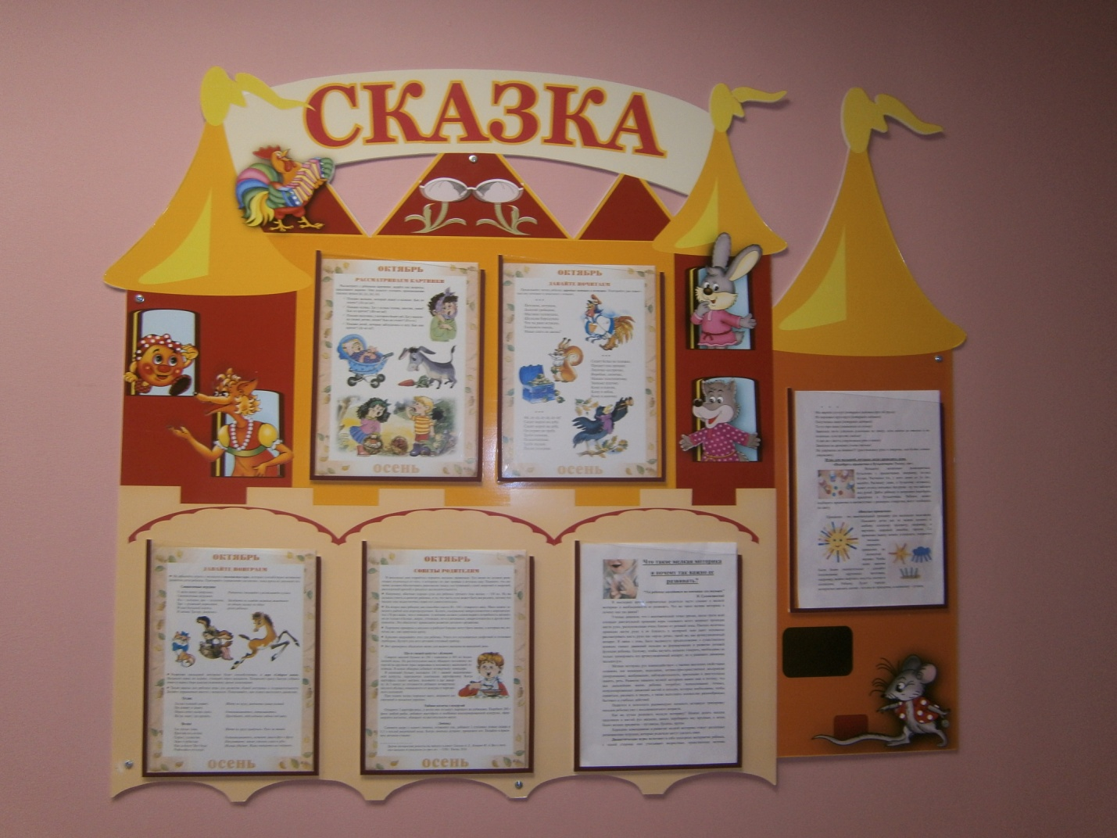

**2. Информационный стенд «Будь здоров!»**

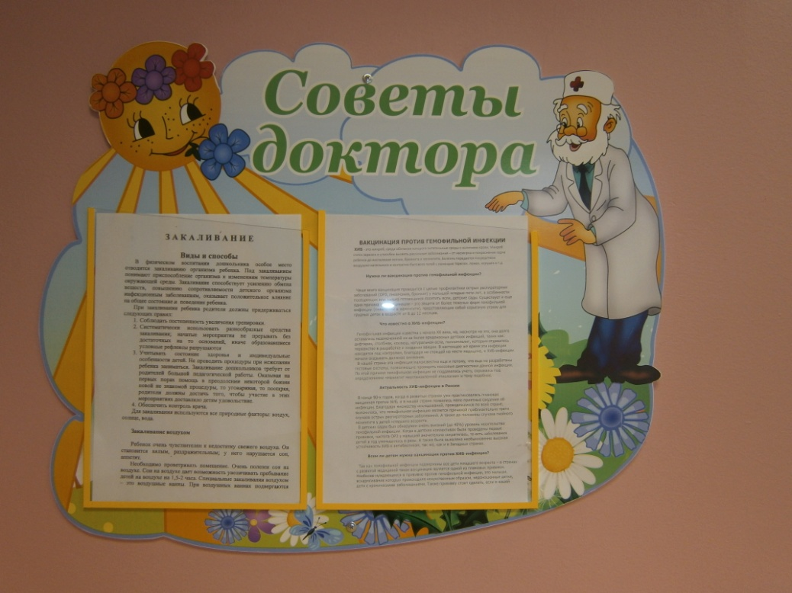

3. Стенд «Меню»; «Объявления»

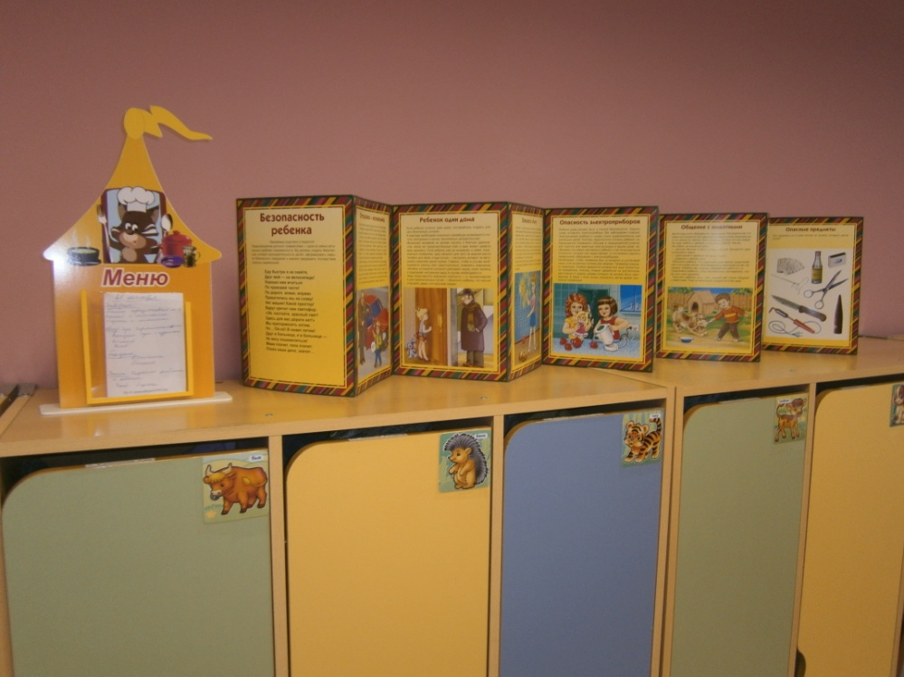

**4. Полочка «Умелые пальчики»**

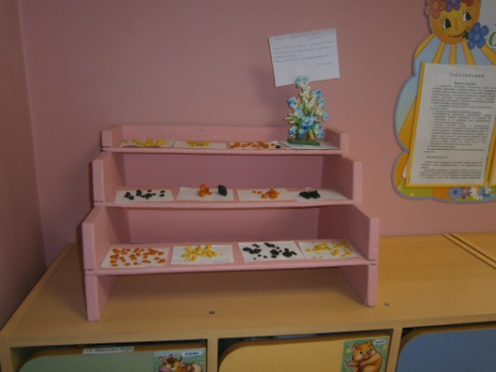

**ФИЗКУЛЬТУРНО-ОЗДОРОВИТЕЛЬНЫЙ МОДУЛЬ**

1. Мячи резиновые, мячи пластмассовые (разного размера);

2. Бубен; 3. Скакалки; 4. Кегли (большие и маленькие);

5. Кубики, флажки, «косички»; 6. Кольцеброс;

7. Дидактический материал «Спорт»;

9. Мешочки с песком; 10. Баскетбольное кольцо;

11. Мишень для метания мячей разных размеров;

12. Маски для подвижных игр; 13. Картотека подвижных игр.



**МОДУЛЬ ПРИРОДА**

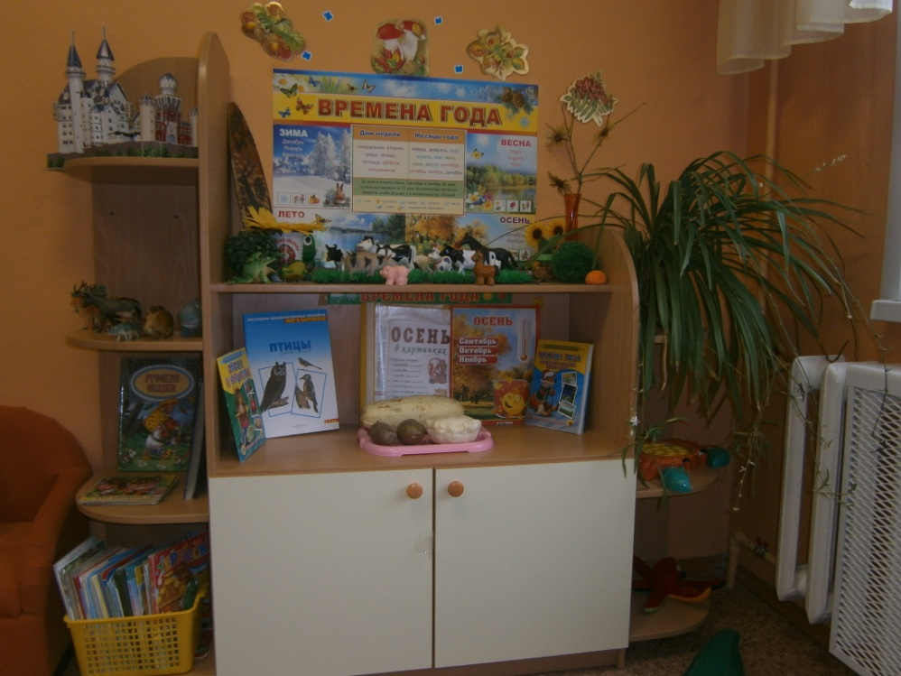

1. Комнатные растения;

2. Природный материал;

3. Паспорт комнатных растений, календарь природы;

4. Инвентарь для ухода за комнатными растениями;

5. Вазы для цветов;

6. Дидактические игры по экологии;

7. Альбом «Времена года»;

8. Дидактический материал по темам «Домашние и дикие животные», «Насекомые», «Птицы». «Рыбы», «Цветы», «Ягоды», «Деревья и кустарники»;

9. Кукла, одетая в соответствии с временем года.

**МОДУЛЬ ДЕТСКОГО ТВОРЧЕСТВА**

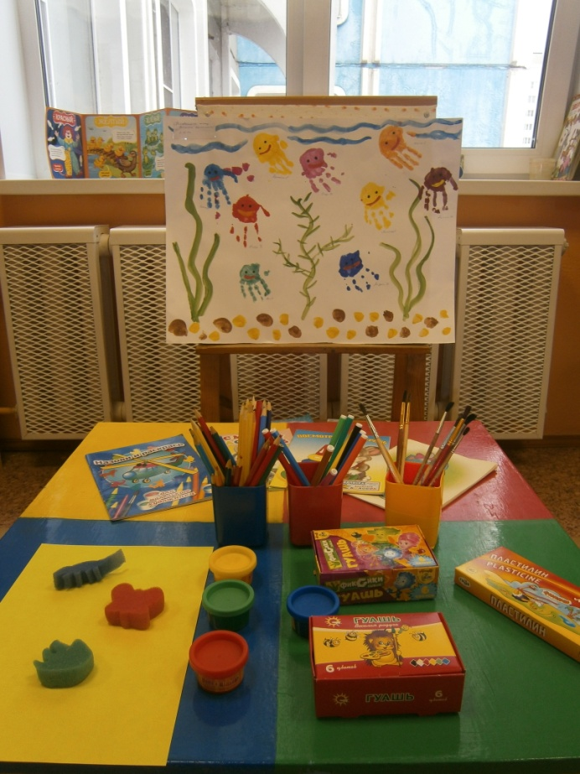

1. Материал для рисования: альбомы, гуашевые краски, простые и цветные карандаши, мелки, пастель, баночки для воды, трафареты для рисования;

2. Материал для лепки: пластилин, стеки, индивидуальные клеёнки;

3. Материал для ручного труда: клей ПВА, кисти для клея, ёмкость под клей, салфетки, цветная бумага и картон, белый картон, гофрированная бумага;

4. Образцы по аппликации и рисованию;

5. Виды живописи: портрет, пейзаж, натюрморт, художественные картины;

7. Нетрадиционная техника рисования: печатки, рисование крупами, набрызг, трафарет;

9. Дидактические игры и пособия на развитие цветоощущения;

10. Раскраски

**Полочка «УМНЫХ КНИГ»**

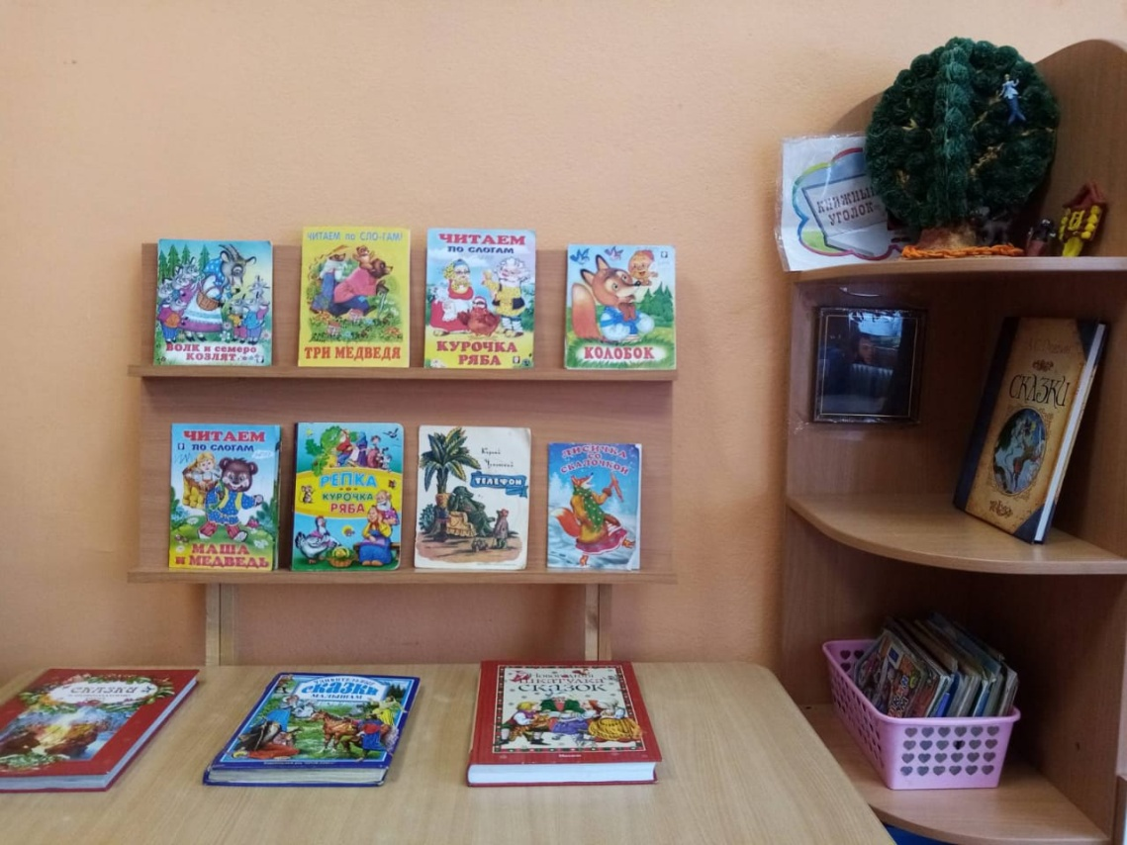

1. Тематическая подборка детской художественной литературы;

2. Портреты писателей и поэтов;

3. Дидактические пособия.

**МОДУЛЬ СТРОИТЕЛЬНО – КОНСТРУКТИВНЫХ ИГР**

1. Конструктор средний и крупный «Лего»;

2. Пластмассовый напольный конструктор;

3. Мозаика;

4. Пазлы;

5. Игрушки со шнуровками и застёжками;

6. Небольшие игрушки для обыгрывания построек: фигурки людей и животных, макет города;

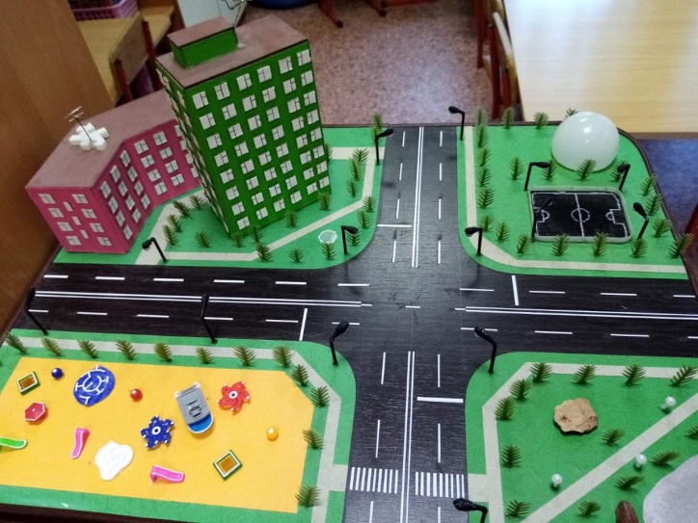

7. Транспорт мелкий, средний, крупный: машины легковые и грузовые;

8. Парковки;

9. Тематические строительные наборы: город, полицейский участок, пожарная часть;

10. Набор дорожных знаков + светофор;

**Игровой модуль «Магазин»**

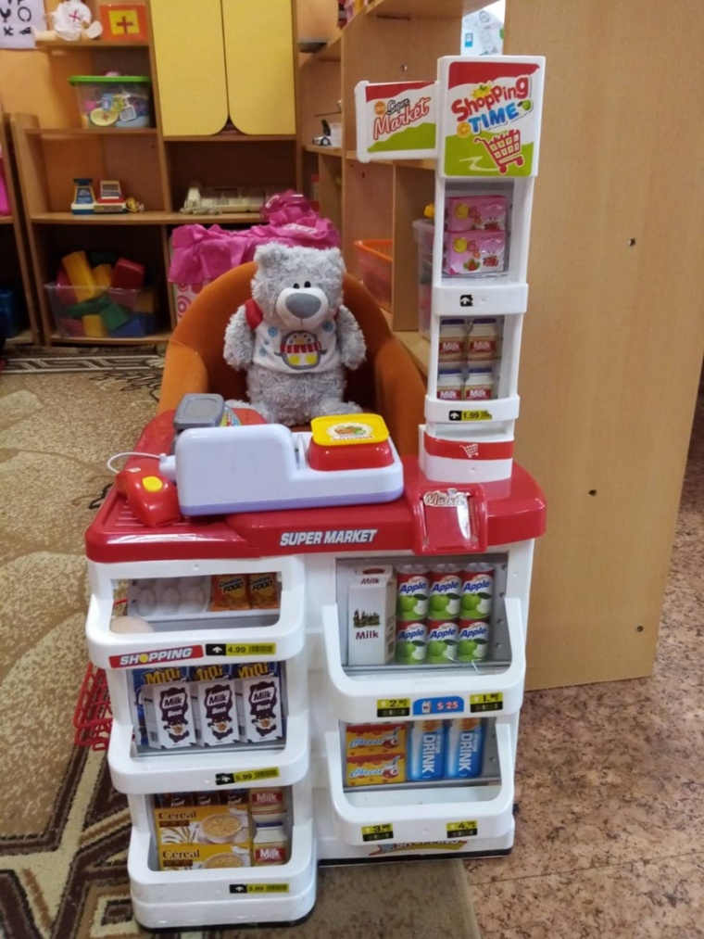

**Уголок «Парикмахерская»**

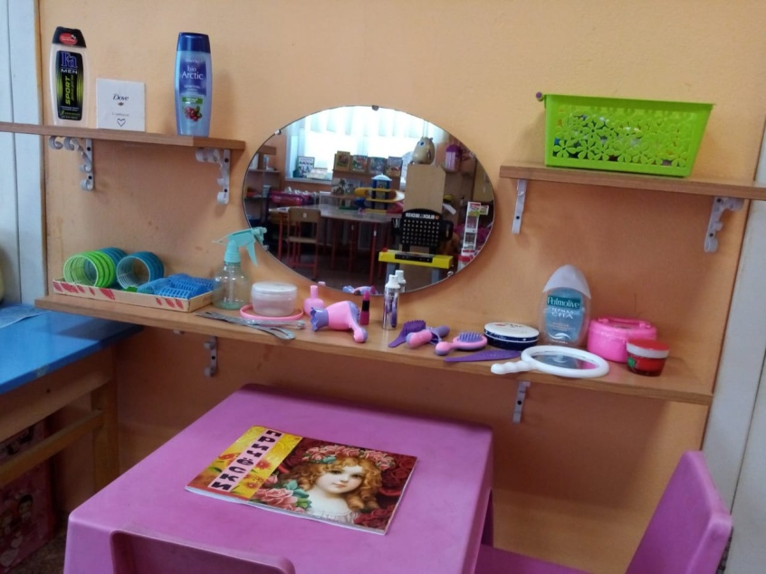

1. Накидки пелерины для кукол и детей;

2. Набор парикмахера;

**Уголок «Семья»**

1. Кухня и набор кухонной посуды.

2. Кукольные коляски (коляска прогулочная, коляски-люльки ).

3. Куклы разных размеров.

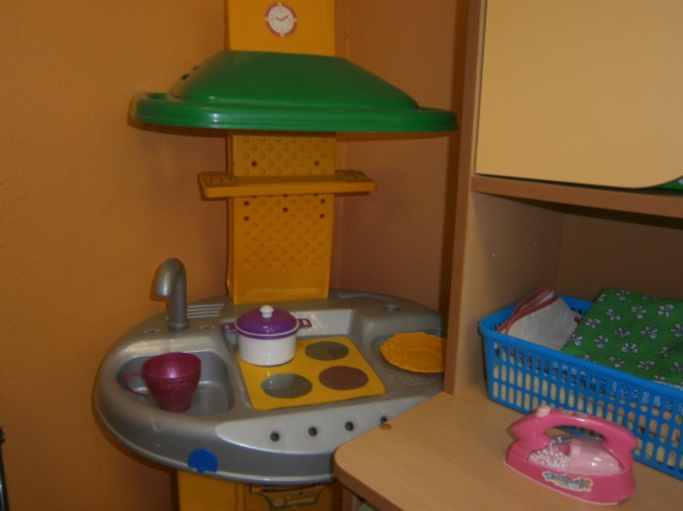 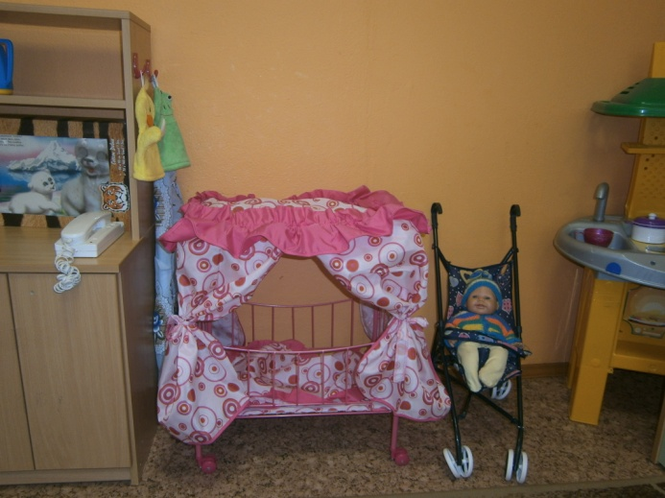

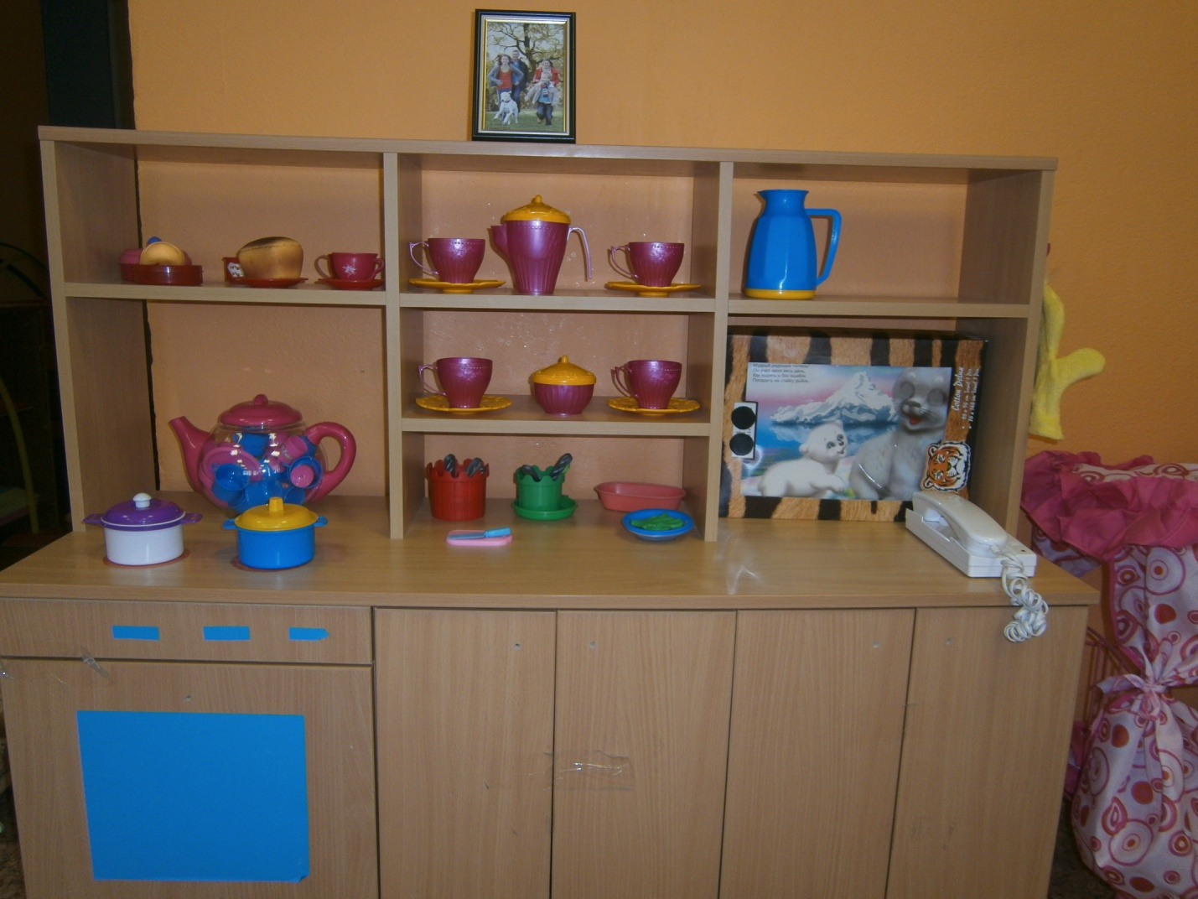

4. Кукольные кроватки с комплектами постельного белья.

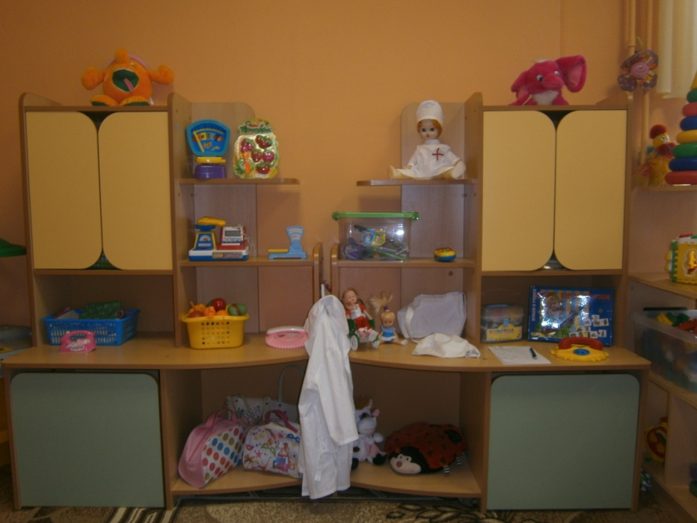

**МУЗЫКАЛЬНЫЙ ЦЕНТР**

1. Дудочки; 2. Погремушки; 3. Гитара;

4. Магнитофон с записями детских песен и сказок;

5. Бубен; 6. Микрофон;

7. Дидактический материал «Музыкальные инструменты»;

8. Атрибуты для ряженья: шляпы, бусы, сарафаны, юбки, косынки.

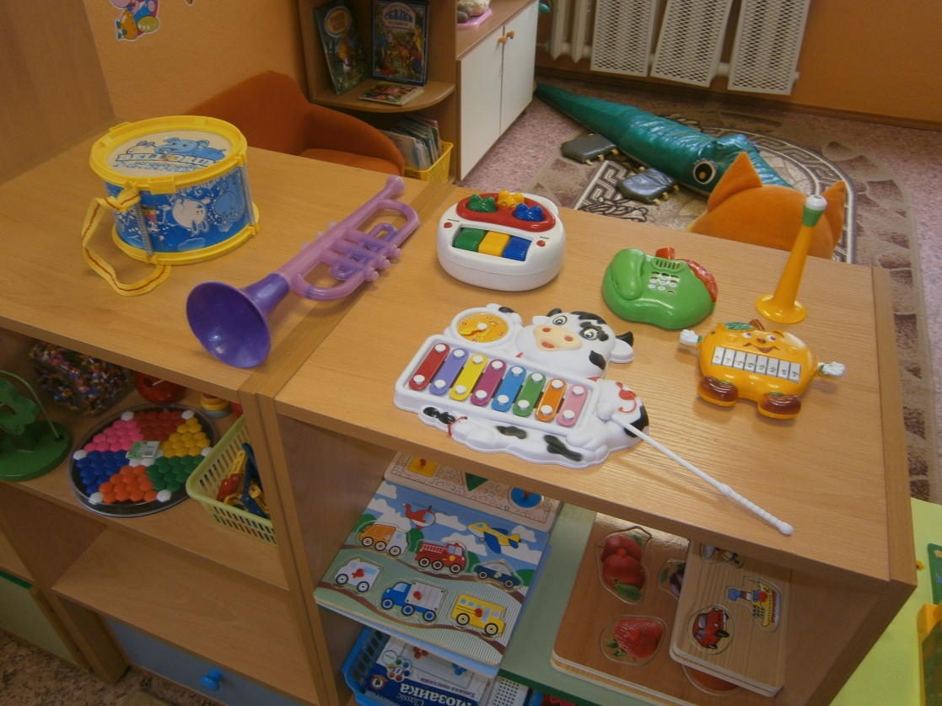

**ТЕАТРАЛЬНЫЙ ЦЕНТР**

1. Пальчиковый театр; 2. Кукольный театр; 3. Настольный театр;

4. Театр на фланелеграфе; 5. Шапочки, маски; 6. Театр на ладошке;

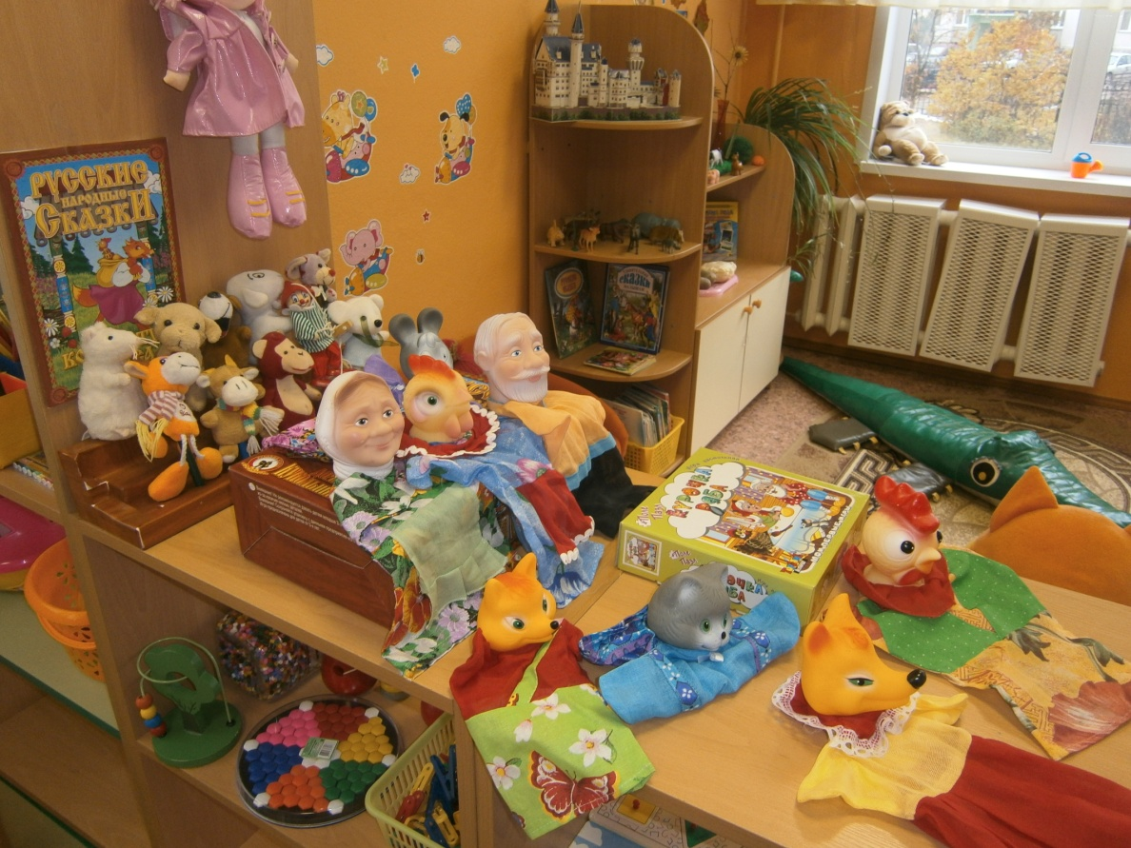 7. Дидактические пособия и игры на тему «Наши эмоции»;

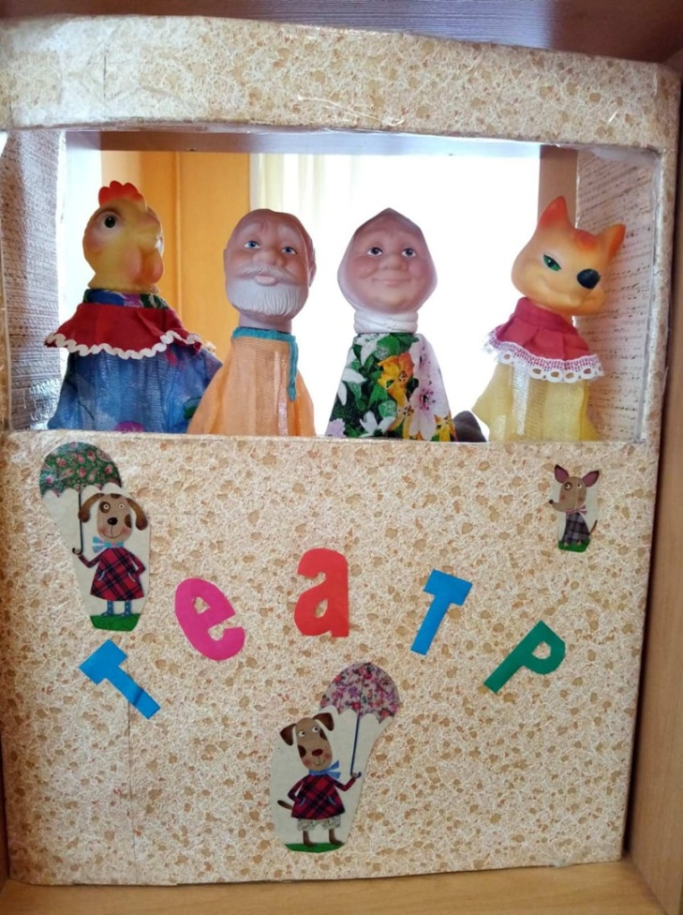

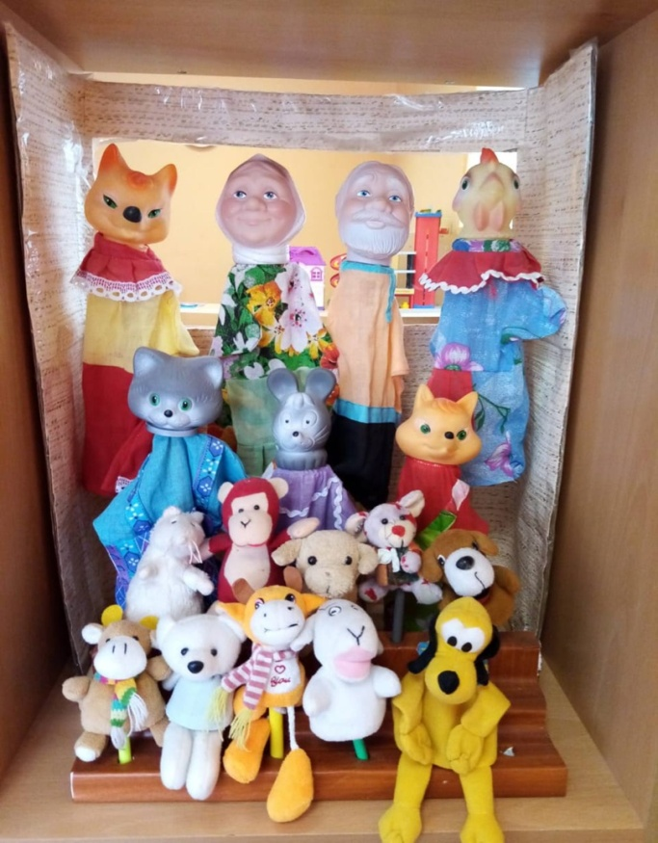

**Центр сенсорики**

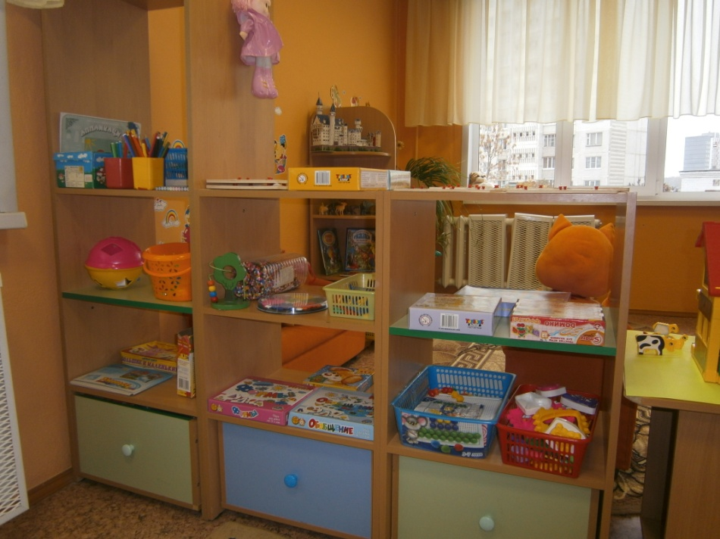

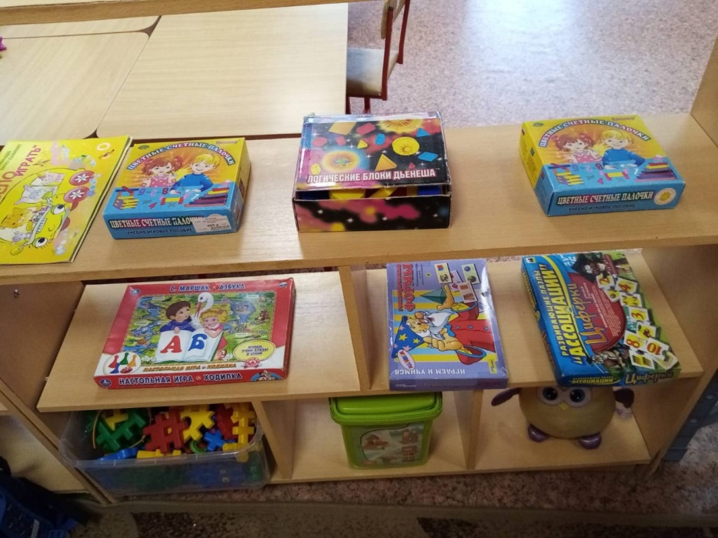1. Матрешки;

2. Пазлы;

3. Мозайки;

4. Кубики;

5. Шнуровки;

6. Лото;

7.Предметные сюжетные картинки;

8.Конструктор типа lego;

9. Разные виды вкладышей;

10. Пирамидки разных размеров;

11.Логические блоки Дьенеша;

12.Счетные палочки;

13.Круги Эйлера.

**УЧЕБНЫЙ ЦЕНТР**

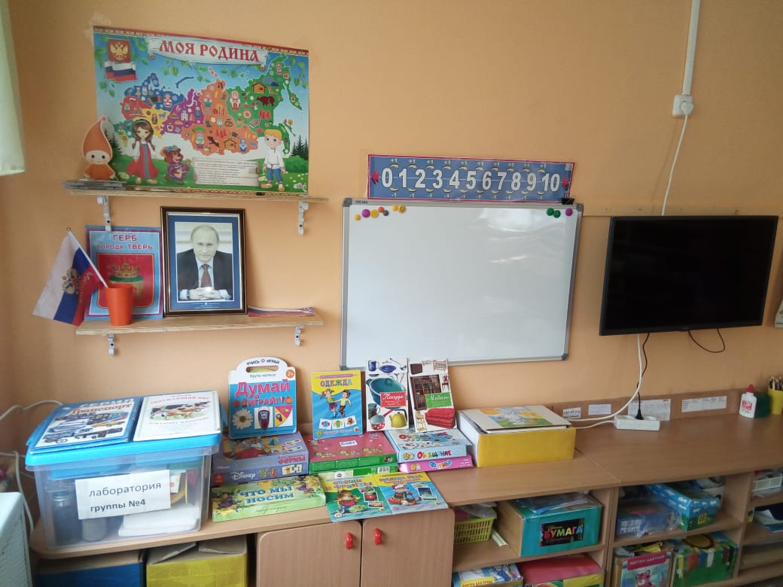

1. Материал и дидактические пособия, необходимые для непосредственной образовательной деятельности.
2. Магнитные доски.
3. Дидактические игры, направленные на развитие речи и математических способностей.
4. Телевизор для наглядного всестороннего развития детей.

**ПОЗНАВАТЕЛЬНЫЙ ЦЕНТР**

1. Дидактические игры познавательного содержания.
2. Дидактические пособия познавательного характера.
3. Познавательные плакаты.
4. Альбомы с образцами тканей, бумаги.

